Técnicas avanzadas de programación

Trabajo práctico integrador

2018

Estudios Superiores de Buenos Aires - ESBA

Tec. Analista en sistemas – Turno noche

**Profesor**:  
 Andrés Chimuris

**Autores**:

Gustavo Novaro

Daniel Sumi

Ignacio Guido

Nicolas Rodríguez

Trabajo práctico de Técnicas de Programación 2018

Contenido

INTRODUCCIÓN 3

Objetivo 3

Etapas de desarrollo 3

Diseño de Capas 5

5

Diagrama de Entidad-Relación 5

Diagrama de Clases 7

Mapa de Navegabilidad 7

Actores 8

Casos de Uso (Global) 8

Enumeración de los casos de usos 8

Selección de Idioma 8

Inicio de Sesión 10

Registro de Usuario 11

Jugar 12

Resultado 13

# INTRODUCCIÓN

Actualmente estamos inmersos en un mundo rodeado por tecnología en todos sus ámbitos. Los disparadores, como la globalización, la inserción de tecnologías digitales en empresas e industrias para empoderar la productividad y el alcance, introducción de nuevas metodologías y herramientas de trabajo, entre otros, ha provocado que la necesidad de contar con estos recursos, herramientas y conocimiento sea vital para ser un competidor en el mercado.

Uno de los sectores económicos que ha visto nacer el siglo XIX y ha seguido un camino de auge es la industria de los videojuegos que está involucrada en el desarrollo, la distribución, la mercadotecnia, la venta de videojuegos y del hardware asociado.

En este trabajo abordaremos la industria de los videojuegos con un enfoque en el desarrollo de un aplicativo de escritorio interactivo con potencial para extender el proyecto hacia dispositivos móviles y modularización web utilizando técnicas y herramientas de software junto al paradigma de programación orientada a objetos.

# Objetivo

El objetivo de este proyecto es la creación de una aplicación de escritorio interactiva de videojuego utilizando lenguaje de programación de alto nivel C# enfocada al entretenimiento. Mediante el modelo de programación en capas proyectado, se deja abierta la posibilidad para el diseño escalable a aplicación *mobile* y web.

## Etapas de desarrollo

1. Realización de abstracción de la problemática que afrontamos y la propuesta elegida para la solución.
   * Implementación de características multilenguaje para abarcar al público de habla hispana y anglosajona.
   * Implementar características de usuario:
     + Tipos de usuario.
     + Pantalla de inicio de sesión y registro de usuario.
     + Pantalla de Estadísticas o Ranking.
     + Soluciones interactivas de *feedback* (denuncias, votos).
   * Implementar características de jugabilidad e interface (UI): pantallas de menú, pantallas de juego, diseño de botones e interfaz gráfica, componentes interactivos.
   * Programación en C# en 4 capas (3 capas en cascada y una transversal):
     + Capa de Datos (conectada a la Base de datos): se programa la conectividad del aplicativo con la clase conexión y se crea biblioteca de datos.
     + Capa de Negocio: se programa la lógica con la cual interactúa el programa, y funciona de intermediaria entre la capa de aplicación y la de datos.
     + Capa de Aplicación: Se programan los elementos y vistas de la aplicación que se poblarán con los datos obtenidos de la capa lógica.
     + Capa Core: capa de tipo núcleo que será transversal a todas las capas que contará con elementos programados estándar.
2. Confección de Diagrama de Clases de la solución elegida.
3. Confección de un Modelo de Entidad Relación y normalización para establecer la arquitectura de Base de datos utilizada.
4. Modelado y creación de la base de datos:
   * Creación de Tablas según el modelo propuesto.
   * Implementación de claves primarias, foráneas y otros *constraints*.
   * Generación de *Store Procedures*.
   * Población Inicial de tablas.
5. Diseño funcional de capas y conectividad.

# Diseño de Capas

# 

# Diagrama de Entidad-Relación

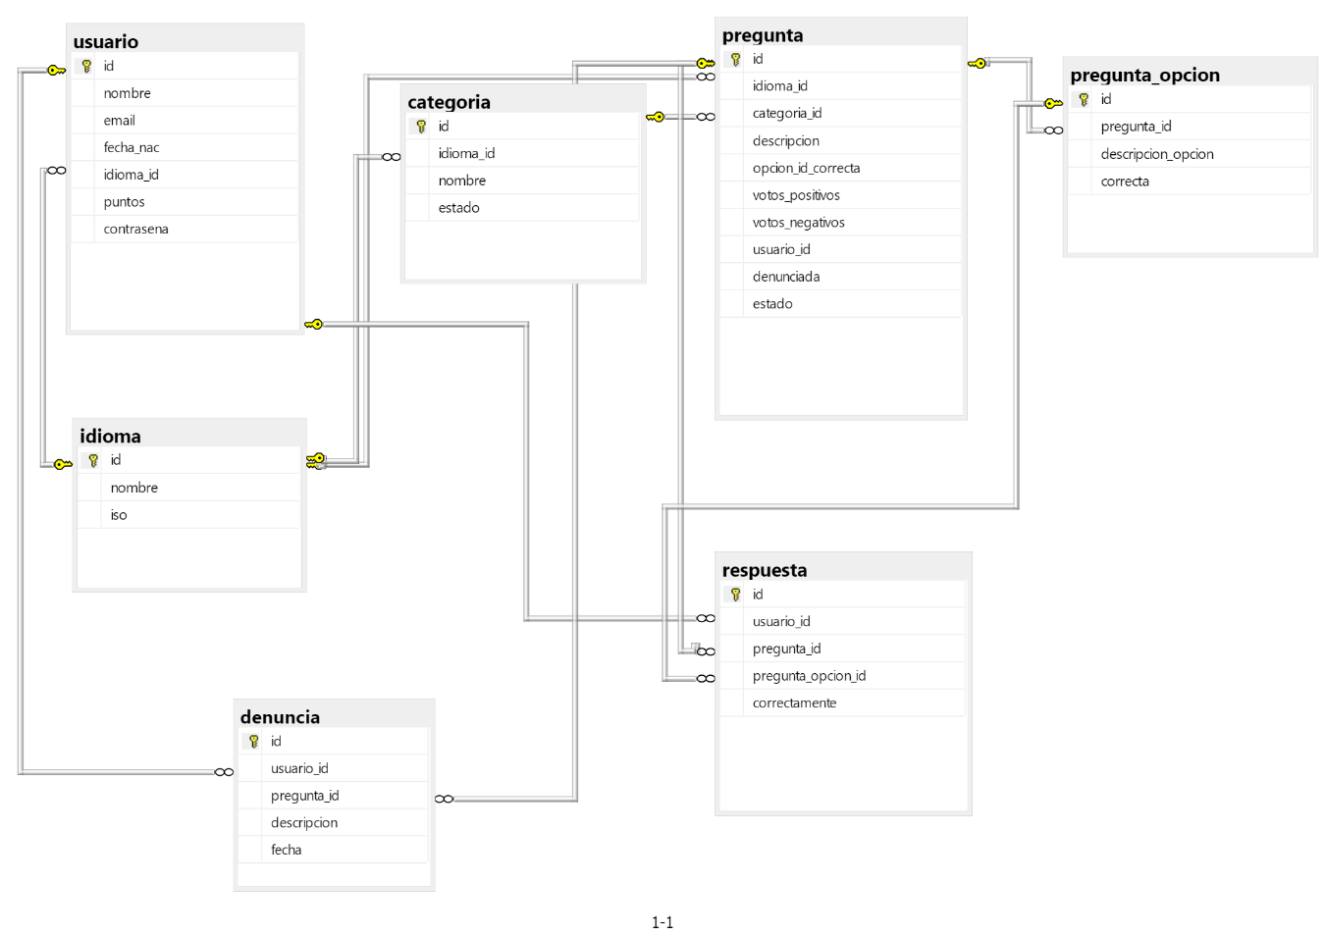

# Diagrama de Clases

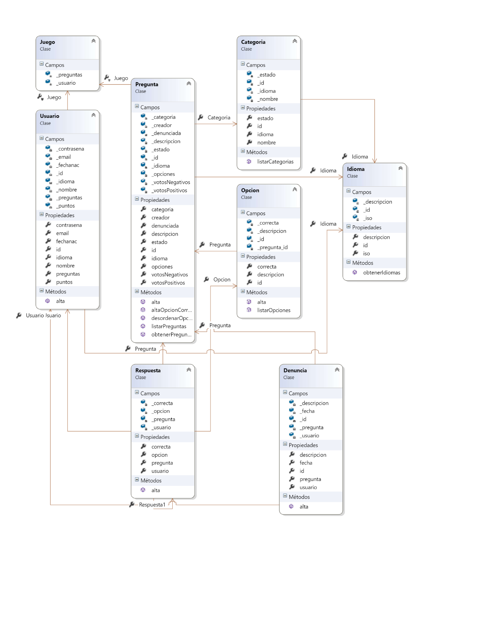

# Mapa de Navegabilidad

# Actores

* **Usuario**
  + Puede interactuar con todas las pantallas de la aplicación diseñadas para el usuario al estar registrado.
* **Invitado**
  + Es el usuario por defecto que interactúa con el menú de idiomas y de registro.

# Casos de Uso (Global)

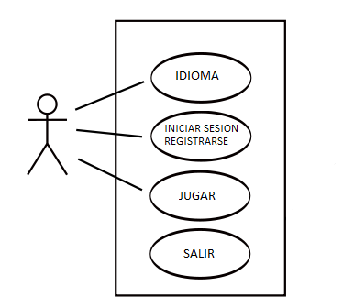

## Enumeración de los casos de usos

### Selección de Idioma

*Tabla-IDM001: Especificación de caso de uso Seleccionar Idioma*

|  |  |  |  |  |  |  |
| --- | --- | --- | --- | --- | --- | --- |
| **CASO DE USO:** | | | **Seleccionar Idioma** | | | |
| **Código:** | | CU-IDM001 | | **Referencia Requerimiento:** | | N/A |
| **Referencia Caso de Uso:** | | CU-IDM001 |
| **Descripción general:** Permite seleccionar idioma inglés o español. | | | | | | |
| **Actores:** Usuario | | | | | | |
| **Pre-Condiciones:** Se haya inicializado la aplicación | | | | | | |
| **Pos-Condiciones:** La aplicación configura el idioma del usuario. | | | | | | |
|  | | | | | | |
| **FLUJO BASICO** | | | | | | |
| **Paso** | **Actor (es)** | | | | **Sistema** | |
| **P01** | El usuario selecciona el idioma de preferencia para usar la aplicación. | | | |  | |
| **P02** |  | | | | El sistema obtiene el valor seleccionado por el usuario y dispara las pantallas posteriores en el idioma seleccionado. | |

|  |  |  |
| --- | --- | --- |
|  | | |
| **FLUJO DE ERROR** | | |
| **Paso** | **Actor (es)** | **Sistema** |
| **P01: Idioma no seleccionado** | | |
| P01.1 | El usuario no selecciona ningún idioma. |  |
| P01.2 |  | El sistema no puede capturar la información de idioma correctamente. Devuelve el mensaje: “Por favor seleccione un idioma / Please choose a language” sin cambiar de pantalla. |

### Inicio de Sesión

*Tabla-INI001: Especificación de caso de uso Iniciar Sesión*

|  |  |  |  |  |  |  |
| --- | --- | --- | --- | --- | --- | --- |
| **CASO DE USO:** | | | **Inicio de Sesión** | | | |
| **Código:** | | CU-INI001 | | **Referencia Requerimiento:** | | CU-REG001 |
| **Referencia Caso de Uso:** | | CU-INI001 |
| **Descripción general:** Inicio de sesión del usuario en el juego. | | | | | | |
| **Actores:** Usuario | | | | | | |
| **Pre-Condiciones:** Se haya registrado el usuario previamente. | | | | | | |
| **Pos-Condiciones:** Inicializa el menú principal. | | | | | | |
|  | | | | | | |
| **FLUJO BASICO** | | | | | | |
| **Paso** | **Actor (es)** | | | | **Sistema** | |
| **P01** | El usuario introduce credenciales (ID y contraseña) para inicio de sesión. | | | |  | |
| **P02** |  | | | | El sistema valida si las credenciales introducidas son correctas y si los campos fueron completados. Si son correctas devuelve pantalla de menú principal. | |

|  |  |  |
| --- | --- | --- |
|  | | |
| **FLUJO DE ERROR** | | |
| **Paso** | **Actor (es)** | **Sistema** |
| **P01: Usuario incorrecto** | | |
| P01.1 | El usuario no introduce credenciales correctamente. |  |
| P01.2 |  | * El sistema valida si las credenciales son correctas. Al no serlo, devuelve un mensaje de error para que el usuario vuelva a introducir correctamente sus credenciales. * El sistema valida que los campos estén completados. De no serlo, devuelve mensaje de diálogo “Debe completar todos los campos”. |

### Registro de Usuario

*Tabla-REG001: Especificación de caso de uso Registro de usuario*

|  |  |  |  |  |  |  |
| --- | --- | --- | --- | --- | --- | --- |
| **CASO DE USO:** | | | **Registro de usuario** | | | |
| **Código:** | | CU-REG001 | | **Referencia Requerimiento:** | | CU-IDM001 |
| **Referencia Caso de Uso:** | | CU-REG001 |
| **Descripción general:** EL usuario se registra en la aplicación. | | | | | | |
| **Actores:** Usuario | | | | | | |
| **Pre-Condiciones:** Haya elegido un idioma de preferencia. | | | | | | |
| **Pos-Condiciones:** Se registra un nuevo usuario en sistema. | | | | | | |
|  | | | | | | |
| **FLUJO BASICO** | | | | | | |
| **Paso** | **Actor (es)** | | | | **Sistema** | |
| **P01** | El usuario introduce credenciales para el registro (Nombre, e-mail, contraseña, fecha de nacimiento). | | | |  | |
| **P02** |  | | | | El sistema registra el usuario en base de datos. | |

|  |  |  |
| --- | --- | --- |
|  | | |
| **FLUJO DE ERROR** | | |
| **Paso** | **Actor (es)** | **Sistema** |
| **P01: Datos introducidos incorrectos** | | |
| P01.1 | El usuario no introduce un valor en alguno de los campos requeridos para el registro (Nombre, E-mail, contraseña, Fecha de Nacimiento). |  |
| P01.2 |  | El sistema devuelve un mensaje “Debe completar todos los campos” |

### Jugar

*Tabla-JUG001: Especificación de caso de uso Jugar*

|  |  |  |  |  |  |  |
| --- | --- | --- | --- | --- | --- | --- |
| **CASO DE USO:** | | | **Registro de usuario** | | | |
| **Código:** | | CU-JUG001 | | **Referencia Requerimiento:** | | CU-INI001 |
| **Referencia Caso de Uso:** | | CU-JUG001 |
| **Descripción general:** El usuario puede interactuar con el juego de preguntas y respuestas. | | | | | | |
| **Actores:** Usuario | | | | | | |
| **Pre-Condiciones:** Sea un usuario registrado que haya iniciado sesión. | | | | | | |
| **Pos-Condiciones:** Se inicializan preguntas. | | | | | | |
|  | | | | | | |
| **FLUJO BASICO** | | | | | | |
| **Paso** | **Actor (es)** | | | | **Sistema** | |
| **P01** | El usuario selecciona el botón Jugar. | | | |  | |
| **P02** |  | | | | El sistema muestra al usuario la pantalla de Juego con una pregunta y opciones para seleccionar. Inicializa un componente reloj con cuenta regresiva. | |
| **P03** | El usuario puede seleccionar una de las 4 opciones para responder una pregunta | | | |  | |
| **P04** |  | | | | El sistema valida si la opción elegida por el usuario es correcta o incorrecta. En caso de ser correcta le asigna una puntuación. | |

|  |  |  |
| --- | --- | --- |
|  | | |
| **FLUJO DE ERROR** | | |
| **Paso** | **Actor (es)** | **Sistema** |
| **P03** | | |
| P03.1 | El usuario no selecciona ninguna pregunta en el tiempo de cuenta regresiva. |  |
| P03.2 |  | El sistema devuelve el mensaje “Se acabó el tiempo” en una ventana de diálogo. |

### Resultado

*Tabla-JUG002: Especificación de caso de uso Jugar*

|  |  |  |  |  |  |  |
| --- | --- | --- | --- | --- | --- | --- |
| **CASO DE USO:** | | | **Resultado de Juego** | | | |
| **Código:** | | CU-JUG002 | | **Referencia Requerimiento:** | | CU-JUG001 |
| **Referencia Caso de Uso:** | | CU-JUG002 |
| **Descripción general:** El usuario puede valorar la pregunta y/o denunciarla. | | | | | | |
| **Actores:** Usuario | | | | | | |
| **Pre-Condiciones:** Haya iniciado el juego con un usuario registrado. | | | | | | |
| **Pos-Condiciones:** Se guarda la valoración del usuario. Puede elegir si volver a la pantalla principal, o a la pantalla de denuncias. | | | | | | |
|  | | | | | | |
| **FLUJO BASICO** | | | | | | |
| **Paso** | **Actor (es)** | | | | **Sistema** | |
| **P01** | El jugador elige si la pregunta es aburrida o divertida. | | | |  | |
| **P02** |  | | | | El sistema guarda la valoración del usuario para esa pregunta. | |
| **Q01** | El usuario puede elegir denunciar la pregunta. | | | |  | |
| **Q02** |  | | | | El sistema envía al usuario a la pantalla de denuncias. | |

|  |  |  |
| --- | --- | --- |
|  | | |
| **FLUJO DE ERROR** | | |
| **Paso** | **Actor (es)** | **Sistema** |
| **N/A** | | |